**Досуг «Зимние виды спорта»**

**Спорт** в детском саду считается неотъемлемой частью дошкольного воспитания. Физкультурные мероприятия в детском саду — это всегда долгожданное событие для дошкольников, где можно показать свои спортивные достижения, порадоваться успеху друзей по команде. В увлекательной наглядно-практической форме они развивают интерес ребенка к спорту, физическим упражнениям, формируют мотивацию здорового образа жизни.

В нашем детском саду прошёл спортивный досуг «Зимние виды спорта», на котором ребята вспомнили зимние олимпийские виды спорта.

**Цель:** формирование положительного отношения к здоровому образу жизни.

**Задачи**: тренировать и развивать силу, ловкость, находчивость, быстроту и точность движений, правильную осанку, внимание; развивать у детей интерес к физической культуре, понимание значения спорта в жизни человека; воспитывать чувство дружбы, сплоченности, желание укреплять свое здоровье.

«Фигурное катание»

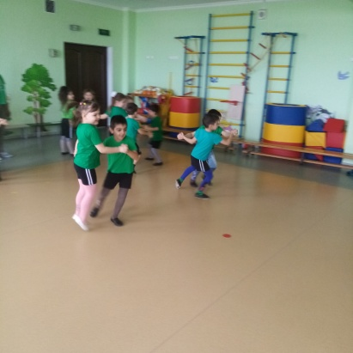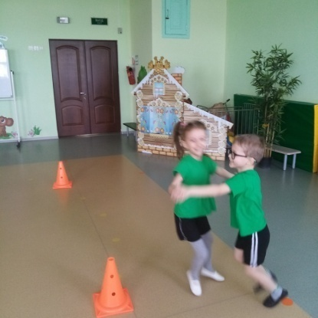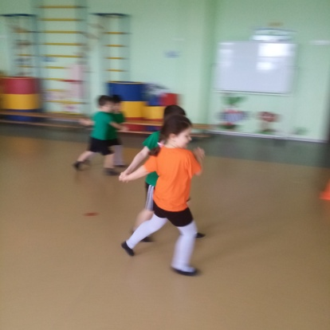

«Хоккей»

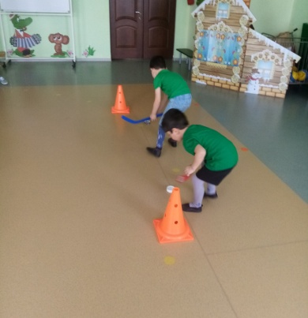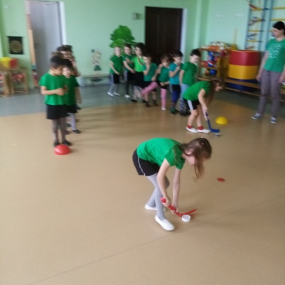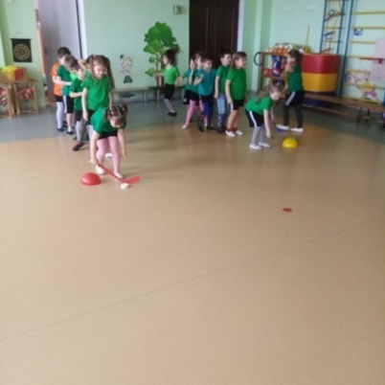

«Бобслей»

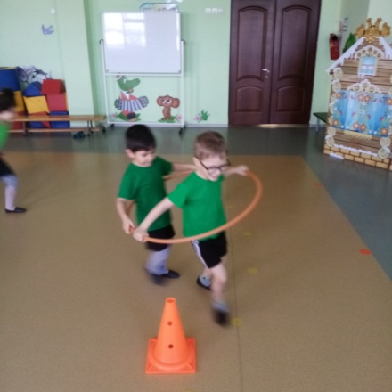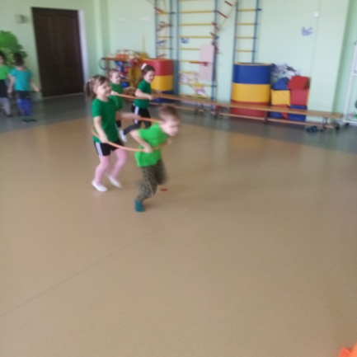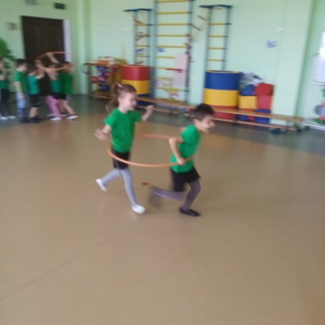

«Биатлон»

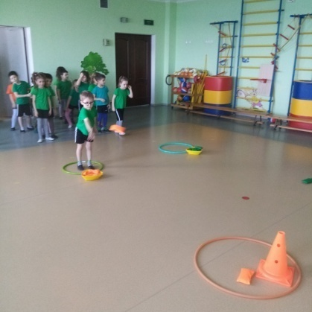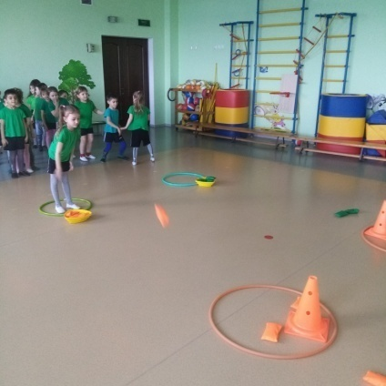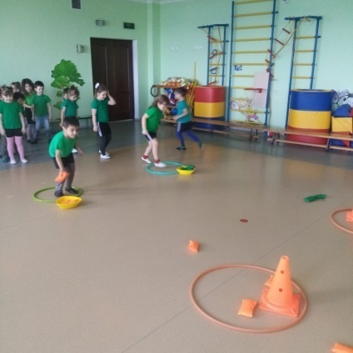

Игра «Кто быстрее»

